Министерство образования Российской Федерации
Пензенский государственный университет
Кафедра «Системы автоматизированного проектирования»

ПОЯСНИТЕЛЬНАЯ ЗАПИСКА
к курсовой работе
по курсу «Технологии разработки программного обеспечения»
на тему «Разработка 2D компьютерной игры»

Выполнил: ст. гр. 18ВВ2
Горынина А.В.
Приняли:
к.т.н., доцент Эпп В.В.
к.т.н., доцент Гудков П.А.

Пенза 2020
Реферат
Изм.
Лист
№ докум.
Подпись
Дата
Лист
3
ПГУ3 090301 001 ПЗ

Разраб.
Горынина А. В.

Провер.
Эпп В.В.
Реценз.

Н. Контр.

Утверд.

Разработка 2D компьютерной игры
Пояснительная записка

Лит.
Листов
63
группа 18ВВ2
Пояснительная записка содержит 63 листа, 27 рисунков, 1 таблицу, 4 используемых источника.
C#, XNA, .NET FRAMEWORK 4.5, MICROSOFT VISUAL STUDIO 2017, MONOGAME, ООП, ОБЪЕКТЫ, КЛАССЫ, КОМПОНЕНТЫ, НАСЛЕДОВАНИЕ, ИНКАПСУЛЯЦИЯ, ПОЛИМОРФИЗМ, РАЗРАБОТКА, ИГРА, АНИМАЦИЯ.
Цель работы: разработать 2D компьютерную игру.
Технологии разработки: среда программирования Microsoft Visual Studio 2017, язык программирования C#, инструменты: .Net framework 4.5, XNA Game Studio 4.0.
Результаты работы: была проанализирована предметная область. В соответствии с этим спроектировано и разработано приложение, содержащее два игровых уровня, анимацию, простой игровой ИИ.

Содержание
Введение 5
1 Постановка задачи 6
2 Выбор решения 8
2.1 Проектирование структуры приложения 8
2.2 Определение необходимых модулей программы 9
3 Разработка алгоритмов игры 11
4 Описание разработки приложения 12
4.1 Разработка спрайтов 12
4.2 Разработка анимации 16
4.3 Разработка класса капли 17
4.4 Разработка классов противников 17
4.5 Разработка игровых уровней 18
4.6 Диаграмма классов 19
5 Тестирование приложения 22
6 Создание загрузочного диска игры 27
7 Технические и программные средства 30
Заключение 31
Список использованных источников 32
Приложение А. Файл «World.cs» 33
Приложение Б. Файл «Droplet.cs» 44
Приложение В.Файл «Prey.cs» 54
Приложение Г.Файл «StaticPrey.cs» 57
Приложение Д.Файл «DynamicPrey.cs» 59

Введение
Современные технологии предоставляют много новых возможностей, чтобы сделать нашу жизнь проще. Они облегчают нашу жизнь, дают многое, но и забирают немало. В XXI веке изменился темп жизни, люди не успевают отдыхать настолько, что стресс назван Всемирной организацией здравоохранения «эпидемией здоровья XXI-го века». Многие люди отвлекаются от забот в играх. Видов, жанров и особенностей немало – каждый найдет что-то по душе. А кто-то пойдет дальше и начнет создавать игры. Компания Microsoft создала среду рзработки XNA Game Studio 4.0, которая является расширением для Visual Studio для разработки игр на XNA. XNA Game Studio 4.0 использует XNA Framework 4.0, который призван обеспечить разработчиков некоторым каркасом игры на XNA, с которого можно начать и который можно впоследствии развивать для создания своей собственной игры. С помощью XNA 4.0 разработчики могут создавать игры для следующих платформ: Windows Vista, Windows 7, Xbox 360, and Windows Phone 7.[1]
Впоследствии XNA подзабылась пользователями – стали появляться более простые и наглядные альтернативы. Но команда свободных разработчиков расширила возможности XNA, добавив в список возможных платформ Android, iOs, Linux, MacOS, PS4, PSVita, Switch, OUYA[2]. Программное обеспечение получило название «Monogame», а XNA Framework 4.0 сейчас переживает второе рождение.
Отличает Monogame, во-первых, универсальность – код максимально отвязан от платформы. Во-вторых, момент, не столько продающий, сколько определяющий нишу Monogame/XNA, низкоуровневость. У разработчика есть все необходимое и ничего больше.

1 Постановка задачи
В курсовой работе необходимо разработать 2D игру. Идея игры заключается в том, что пользователь управляет перемещениями капли из темного вещества. Вдали от съедобных объектов, жертв, капля находится в состоянии сна и поддается управлению. Как только капля приближается к таким объектам слишком близко, она начинает стремиться к ним чтобы съесть, управление становится затруднено и малопредсказуемо. Пользователю необходимо не допустить каплю до объектов так как это отнимает очки шкалы «Разума». Вторая шкала «Здоровье» может либо пополняться, либо отниматься в зависимости от съеденного объекта. Пополняют шкалу здоровья объекты, которые считаются съедобными в реальном мире, отнимают – все остальные. К жертвам относятся объекты, которые меньше капли по размеру или примерно одного размера.
Пользователь проигрывает, если хотя бы одна шкала истрачена полностью.
В данной работе необходимо разработать два игровых уровня. Первый уровень будет учебным для пользователя. Второй уровень должен быть сложнее и содержать новых противников с новыми умениями.
Исходя из вышесказанного, необходимо проанализировать предметную область, спроектировать классы и их методы для соответствующих игровых объектов.
Немаловажным этапом является разработка логики (физики) игры, перемещение и взаимодействие игровых объектов, капля не должна выходить за переделы карты и должна отслеживать съедобные объекты. Игра должна иметь условия победы и поражения.
Для повышения качества разрабатываемой игры следует предусмотреть визуальные эффекты: разработать игровые спрайты и анимацию.
Игра должна быть написана на языке C# с пользованием инструментов XNA 4.0 и Microsoft Visual Studio 2017. Важно отметить, что C# является языком высокого уровня. Он поддерживает объектно-ориентированную методологию разработки программного обеспечения.

2 Выбор решения

2.1 Проектирование структуры приложения
Структура разрабатываемого приложения определяется используемым инструментом – фреймворком XNA Game Studio 4.0. Минимальный игровой цикл состоит из пяти блоков. Структура приложения представлена на рисунке 1.

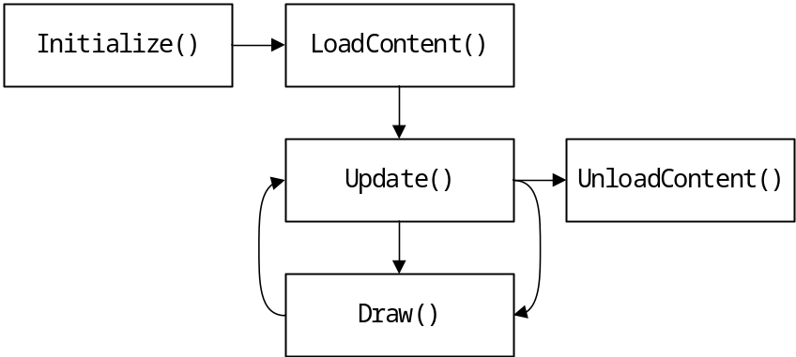
Рисунок 1 – Структура приложения

При создании проекта Monogame/XNA создается класс Game1, который реализует абстрактные методы родителя – класса Game. В конструкторе Game1 определяется графический девайс.Класс Game содержит доступные для переопределения методы BeginDraw(), BeginRun(), Dispose(bool disposing), Draw(GameTime gameTime), EndDraw(), EndRun(), Initialize(), LoadContent(), OnActivated(object sender, EventArgs args), OnDeactivated(object sender, EventArgs args), OnExiting(object sender, EventArgs args), UnloadContent(), Update(GameTime gameTime).
Свойствами класса являются public GameComponentCollection Components { get; }, public TimeSpan InactiveSleepTime { get; set; }, public TimeSpan MaxElapsedTime { get; set; }, public bool IsActive { get; }, public bool IsMouseVisible { get; set; }, public TimeSpan TargetElapsedTime { get; set; }, public bool IsFixedTimeStep { get; set; }, public GameServiceContainer Services { get; }, public ContentManager Content { get; set; }, public GraphicsDevice GraphicsDevice { get; }, public GameWindow Window { get; }, public LaunchParameters LaunchParameters { get; }.
Некоторые методы стоит рассмотреть подробнее. В методе Initialize() выполняется инициализация переменных. Метод LoadContent() предназначен для загрузки ресурсов, например, спрайтов и мультимедийных файлов. В методе Update() реализуется игровая логика всех объектов. В методе Draw() осуществляется отрисовка объектов. Метод UnloadContent() служит для выгрузки ресурсов.
XNA включает готовый каркас игрового приложения. Минимальный проект XNA игры в самом начале уже умеет инициализировать окно приложения и инициализировать устройства[3].

2.2 Определение необходимых модулей программы
При разработке программы использовалась концепция объектно-ориентированного программирования. Предметную область согласно концепции ООП необходимо разделить на классы. Класс представляет собой некую сущность реального мира. Классам следует определить методы – действия, которые будет выполнять определенная сущность, а также ее свойства и атрибуты. Такой подход называет восходящим программированием. Программа разделяется на небольшие части (подпрограммы), которые разрабатываются в первую очередь, и могут переиспользоваться в дальнейшем.
Анализируя предметную область, можно отметить следующее. Разрабатываемая игра должна иметь два уровня. На первом уровне располагаются противники первого уровня. На втором уровне прибавляются к имеющимся противникам объекты второго уровня. Таким образом, целесообразно предусмотреть механизм наследования классов. Разработка программного обеспечения включает создание большого числа классов, многие из которых являются вариантами ранее созданных классов. Для управления потенциальной сложностью такой системы необходим механизм классификации, известный как наследование. Класс A будет наследником (heir) класса B, если он встраивает (наследует) компоненты класса B в дополнение к своим собственным. Потомок (descendant)- это прямой или непрямой наследник; обратное понятие - предок (ancestor)[4]. Таким образом, в первую очередь, следует создать класс жертвы и от него наследовать противника первого уровня и второго уровней. Также потребуется класс героя-капли.

3 Разработка алгоритмов игры
Основной алгоритм капли основывается на том, что в процессе игры возможны следующие состояния: сон капли (полное подчинение управлению), обнаружение противника, движение к противнику.
Ниже приводится основной алгоритм капли.
1. Сон.
2. Если противник обнаружен ближе, чем в четырех условных клетках карты, то выполняется п.3, иначе п.1.
3. Движение по направлению к противнику-жертве (реагирование игрока).
4. Если капля столкнулась с жертвой, то выполняется п.5, иначе п.2.
5. Очки разума и здоровья меняются.
6. Если хотя бы одна шкала опустела, то игра окончена, иначе выполняется п.2.
Капле и жертвам второго уровня запрещено выходить за пределы экрана и игрового поля, причем эти области могут не совпадать, поэтому в методе Update() капли и жертвы второго уровня проверяются и корректируются их местоположения на экране. Капля может проходить через объект-дверь на следующий уровень, жертва второго уровня не может. Жертва второго уровня также меняет состояния сон-преследование, но уже героя-капли.

4 Описание разработки приложения

4.1 Разработка спрайтов
В данной работе были использованы спрайты для героя-капли, нескольких вариаций противников первого уровня, спрайты двух состояний противников второго уровня, спрайт-текст «GAME OVER», фоны уровней. Все спрайты формата png, поскольку он позволяет хранить прозрачные пикселы. Спрайты представлены на рисунках 2-12.


Рисунок 2 – Спрайт капли


Рисунок 3 – спрайты пяти «съедобных» противников первого уровня

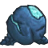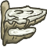
Рисунок 4 – спрайты пяти «несъедобных» противников первого уровня

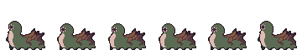
Рисунок 5 – Спрайт состояния покоя противника второго уровня

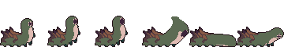
Рисунок 6 – Спрайт состояния погони противника второго уровня при движении вправо

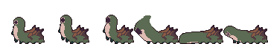
Рисунок 7 – Спрайт состояния погони противника второго уровня при движении влево

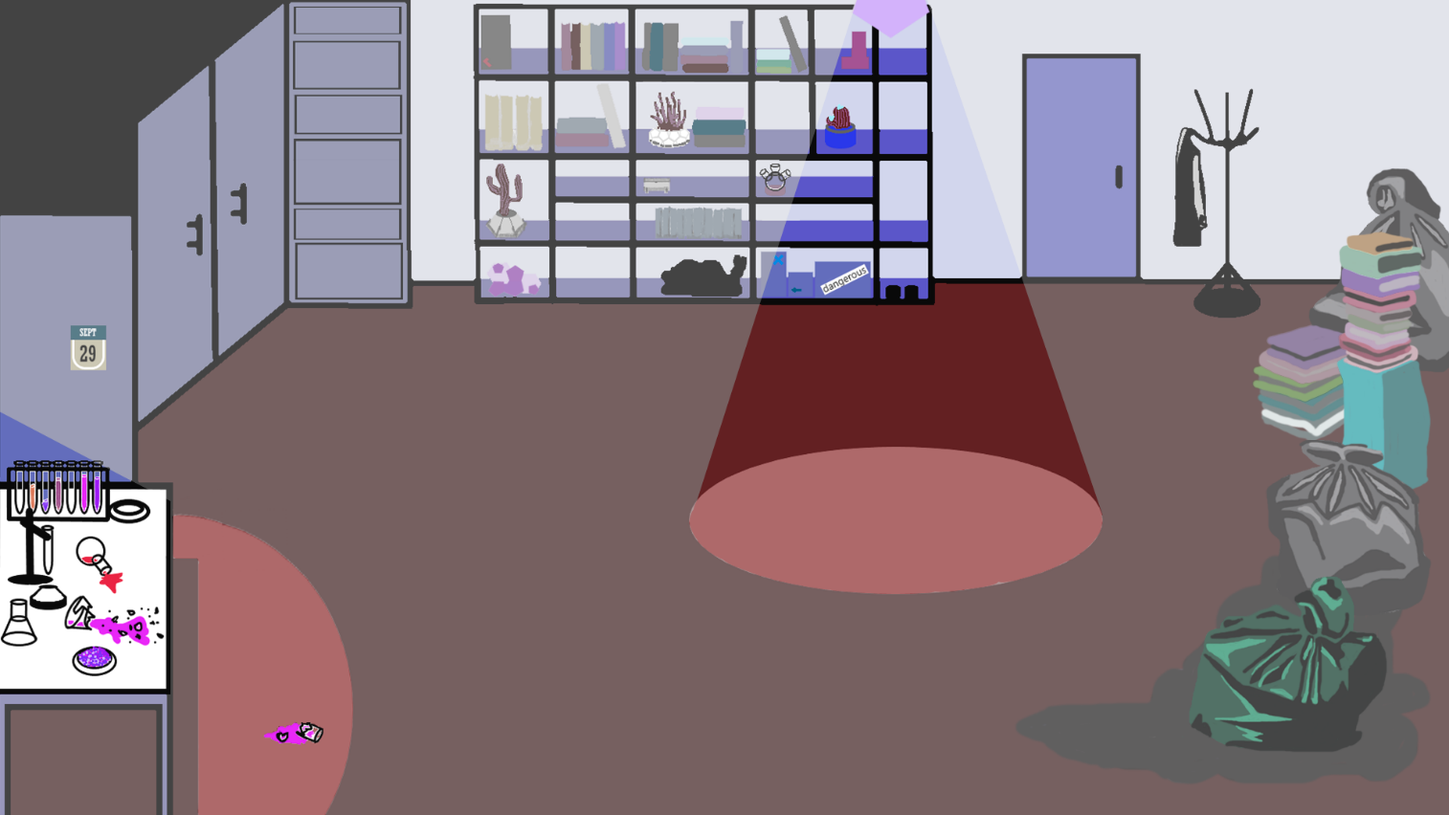
Рисунок 8 – Фон первого уровня


Рисунок 9 – Фон второго уровня

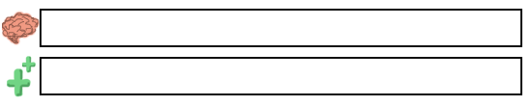
Рисунок 10 – Спрайт шкал «Разума» и «Здоровья»

Рисунок 11 – Спрайт наполнения шкал

Рисунок 12 – Спрайт-текст

Подробная информация об использованных спрайтах представлена в таблице 1.
Таблица 1 – Список спрайтов
Название спрайта | Название файла
dr | droplet.png
centipedespr | centipede.png
centipedePLspr | centipedePL.png
centipedePRspr | centipedePR.png
plumspr | 7.png
pumpkinspr | 9.png
grassspr | 39.png
Таблица 1 – Список спрайтов, продолжение
Название спрайта | Название файла
burgerspr | burger.png
peasspr | 17.png
stonespr | 8.png
agaricspr | 20.png
polyporespr | 23.png
mushroomspr | 44.png
bluegrassspr | 47.png
f1 | fonlvl1.png
f2 | fonlvl2.png
sprscales | scales.png
sprscale | scale.png
gameoverspr | gameover.png

4.2 Разработка анимации
Анимированными являются объекты «капля» и «гусеница», противник второго уровня. Спрайт капли представлен на рисунке 2. У противника второго уровня анимация отображает состояние объекта – спокойствие и преследование. Спрайты гусеницы представлены на рисунках 5-7.
Также используется анимация текста при проигрыше, однако в этом случае анимация не зацикливается. Спрайт представлен на рисунке 12.
Основная идея анимации заключается в перемещении области спрайта, видимой пользователю. При таком подходе в каждый момент времени отображается только часть спрайта. Схожий подход используется для вывода на экран шкал «Здоровья» и «Разума»: при уменьшении очков уменьшается видимая часть спрайта-наполнения. Спрайт шкал представлен на рисунке 10. Спрайт наполнения шкал представлен на рисунке 11.

4.3 Разработка класса капли
Класс Droplet наследуется от класса DrawableGameComponent, переопределяя некоторые его методы Initialize(), Update(), Draw(). Также класс имеет методы анимации спрайта, движения, обработки столкновения с разными типами объектов карты, отслеживания жертв первого уровня и метод «поедание», который изменяет здоровье и разум капли. Droplet имеет атрибуты: текстура, состояние объекта, радиус поиска объектов первого уровня, атрибуты позиции на экране и области вывода спрайта, атрибуты, определяющие спрайтовую анимацию, скорости движения в разных состояниях, атрибуты здоровья и разума, атрибуты, необходимые для вывода шкал здоровья и разума. Листинг класса Droplet представлен в приложении Б.

4.4 Разработка классов противников
Prey также наследуется от класса DrawableGameComponent и, помимо конструктора и переопределяемых методов, имеет метод обработки столкновений с каплей. После столкновения жертва уничтожается, а капля теряет очки разума и здоровья, для чего вызывается метод самой капли. Prey имеет атрибуты, необходимые для вывода объекта на экран и некоторую информацию о капле. Листинг класса Prey представлен в приложении В.
Классы StaticPrey и DinamicPrey наследуются от класса Prey. DinamicPrey расширяет возможности класса-родителя, добавляя методы движения, отрисовки анимации и смены состояний, обработки столкновений с препятствиями и экраном, а также поиск капли. Добавляются следующие атрибуты: скорость движения, дополнительные текстуры, радиус поиска капли, атрибуты, определяющие спрайтовую анимацию. Листинги классов StaticPrey и DinamicPrey представлены в приложениях Г-Д.

4.5 Разработка игровых уровней
Игровая логика игры строится на состояниях. При смене состояния осуществляется переход на новый уровень – поле очищается от объектов предыдущего уровня, всех, кроме капли, загружается карта нового уровня, фон и противники. Карта уровня хранится в виде массива целых положительных чисел. Из-за поля игры неправильной ломаной формы используются статические массивы с заранее заданными значениями.
При загрузке игры выставляется состояние «первый уровень». При переходе в состояние «конец игры» поле очищается полностью, запускается анимация-текст «GAME OVER».
Пример матрицы для первого уровня и описание значений чисел в матрице описан ниже.
level = new int[18, 32]
{{ 2,2,2,2,2,2,2,2,2,2,2,2,2,2,2,2,2,2,2,2,2,2,2,2,2,2,2,2,2,2,2,2},
{ 2,2,2,2,2,2,2,2,2,2,2,2,2,2,2,2,2,2,2,2,2,2,2,2,2,2,2,2,2,2,2,2},
{ 2,2,2,2,2,2,2,2,2,2,2,2,2,2,2,2,2,2,2,2,2,2,2,2,2,2,2,2,2,2,2,2},
{ 2,2,2,2,2,2,2,2,2,2,2,2,2,2,2,2,2,2,2,2,2,2,2,3,3,2,2,2,2,2,2,2},
{ 2,2,2,2,2,2,2,2,2,2,2,2,2,2,2,2,2,2,2,2,2,2,2,3,3,2,2,2,2,2,2,2},
{ 2,2,2,2,2,2,2,2,2,2,2,2,2,2,2,2,2,2,2,2,2,2,2,3,3,2,2,2,2,2,2,2},
{ 2,2,2,2,2,2,0,0,0,0,0,0,0,0,0,0,0,0,0,0,0,0,0,0,0,0,2,2,2,2,2,2},
{ 2,2,2,2,2,0,0,0,0,0,0,0,0,0,0,0,0,0,0,0,0,0,0,0,0,0,0,0,2,2,2,2},
{ 2,2,2,2,0,0,0,0,0,0,0,0,0,1,0,0,0,0,0,0,0,0,0,0,0,0,0,0,2,2,2,2},
{ 2,2,2,0,0,0,0,0,0,0,0,0,0,0,0,0,0,0,0,0,0,0,0,0,0,0,0,0,2,2,2,2},
{ 2,2,2,0,0,0,0,0,0,0,0,0,0,0,0,0,0,0,0,0,0,0,0,0,0,0,0,0,2,2,2,2},
{ 2,2,2,0,0,0,0,0,0,0,0,0,0,0,0,0,0,0,0,0,0,1,0,0,0,0,0,0,2,2,2,2},
{ 2,2,2,0,0,0,0,0,0,0,0,0,0,0,0,0,0,0,0,0,0,0,0,0,0,0,0,0,2,2,2,2},
{ 0,0,0,0,0,0,0,0,0,0,0,0,0,0,0,0,0,0,0,0,0,0,0,0,0,0,0,2,2,2,2,2},
{ 0,0,0,0,0,0,0,0,0,0,1,0,0,0,0,0,0,0,0,0,0,0,0,0,0,0,2,2,2,2,2,2},
{ 0,0,0,0,0,0,0,0,0,0,0,0,0,0,0,0,0,0,0,0,0,0,0,0,1,0,2,2,2,2,2,2},
{ 0,0,0,0,0,0,0,0,0,0,0,0,0,0,0,0,0,0,0,0,0,0,0,0,0,0,0,0,0,0,1,0},
{ 0,0,0,0,0,0,0,0,0,0,0,0,0,0,0,0,0,0,0,0,0,0,0,0,0,0,0,0,0,0,0,0}};
В данной матрице числа означают следующее: 0 – пустота, 1 – противник первого уровня, 2 – препятствие, 3 – дверь.
Листинг класса World представлен в приложении А.

4.6 Диаграмма классов
В пункте 4.4 был описан механизм создания классов противников. При реализации использовался механизм наследования, что отражено на диаграмме классов. Классы StaticPrey и DynamicPrey наследуются от класса Prey.
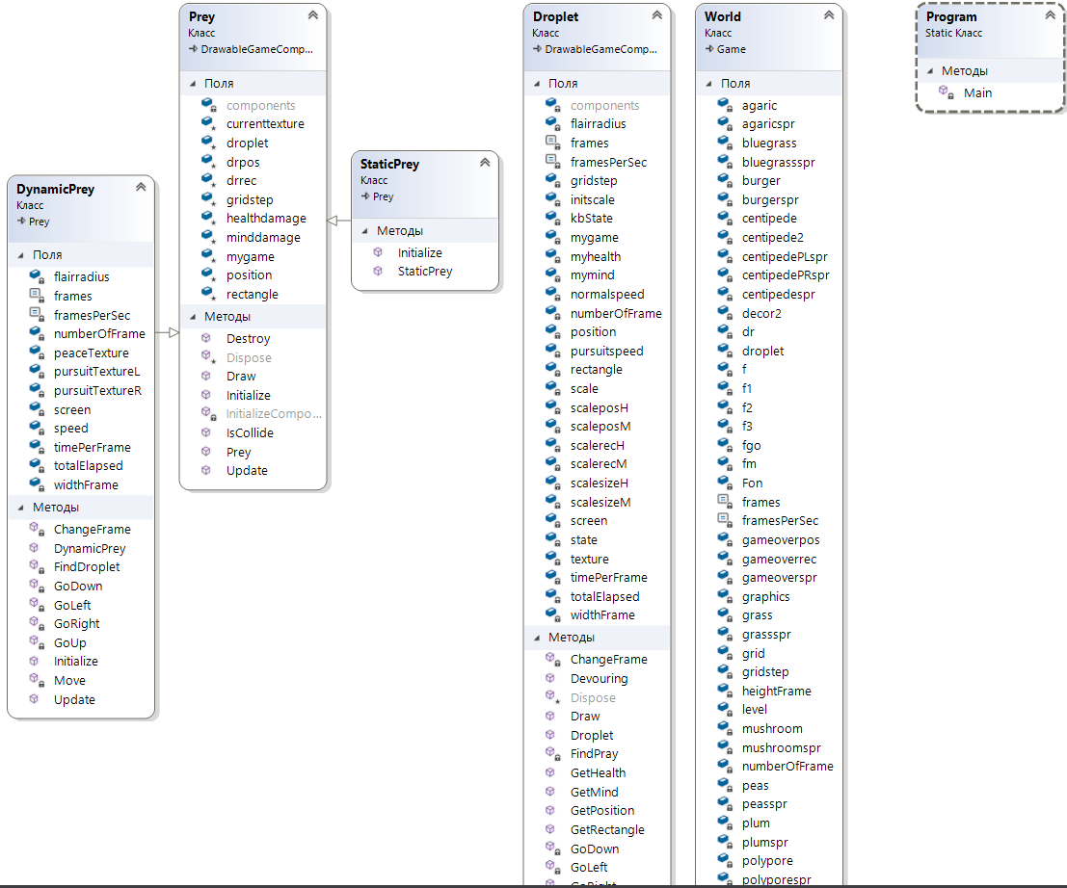
Рисунок 13 – Диаграмма классов
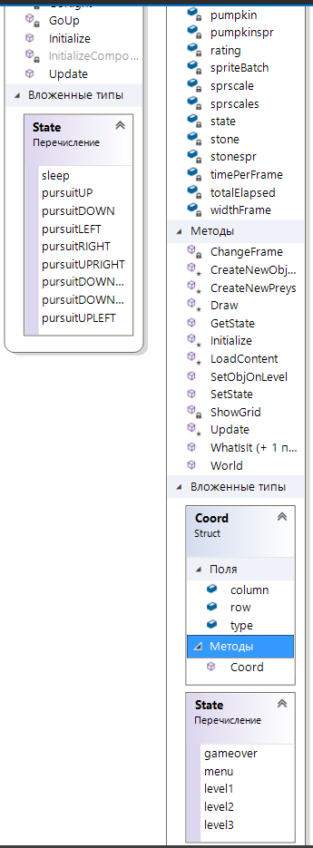
Рисунок 14 – Диаграмма классов, продолжение

5 Тестирование приложения
При запуске игры окно раскрывается во весь экран, открывается первый уровень. Вид экрана показан на рисунке 15. Управление каплей осуществляется на клавищи-стрелки.

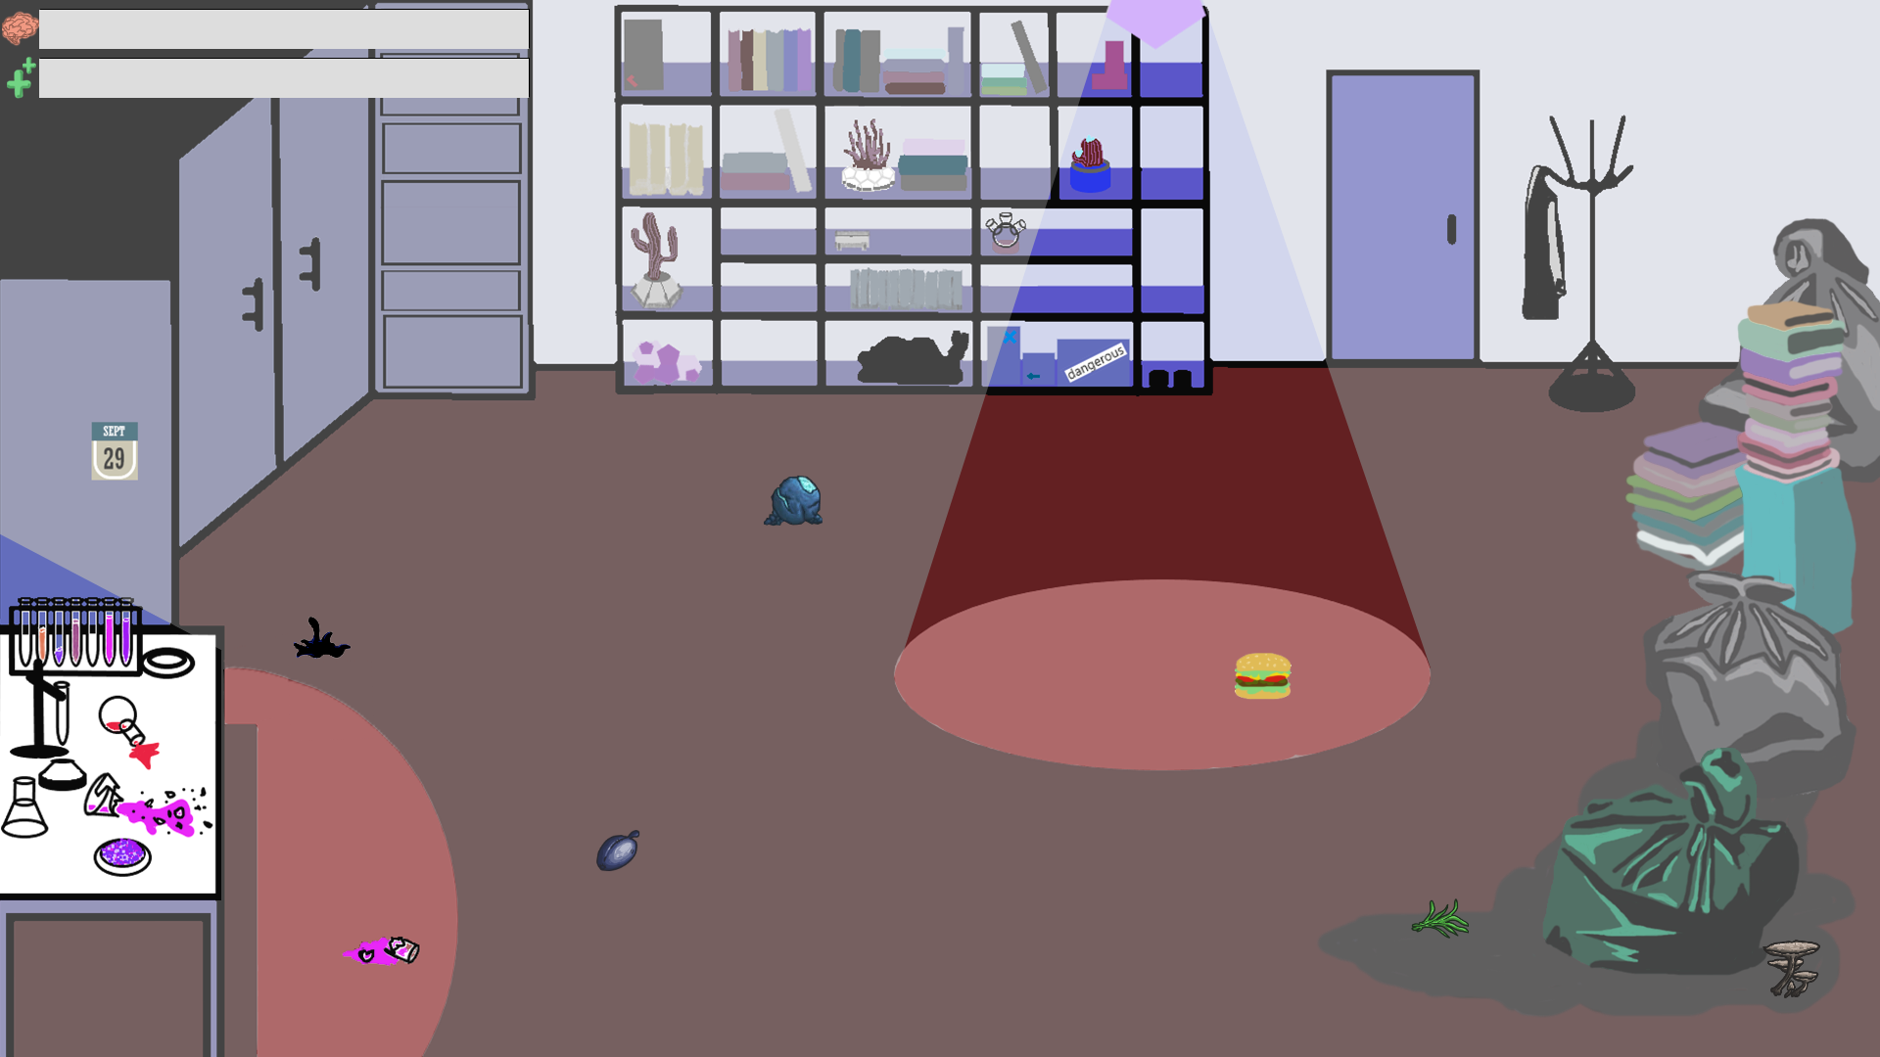
Рисунок 15 – Первый уровень игры
При столкновении с объектами-жертвами шкалы-состояния капли меняются, что отражено на рисунке 16.
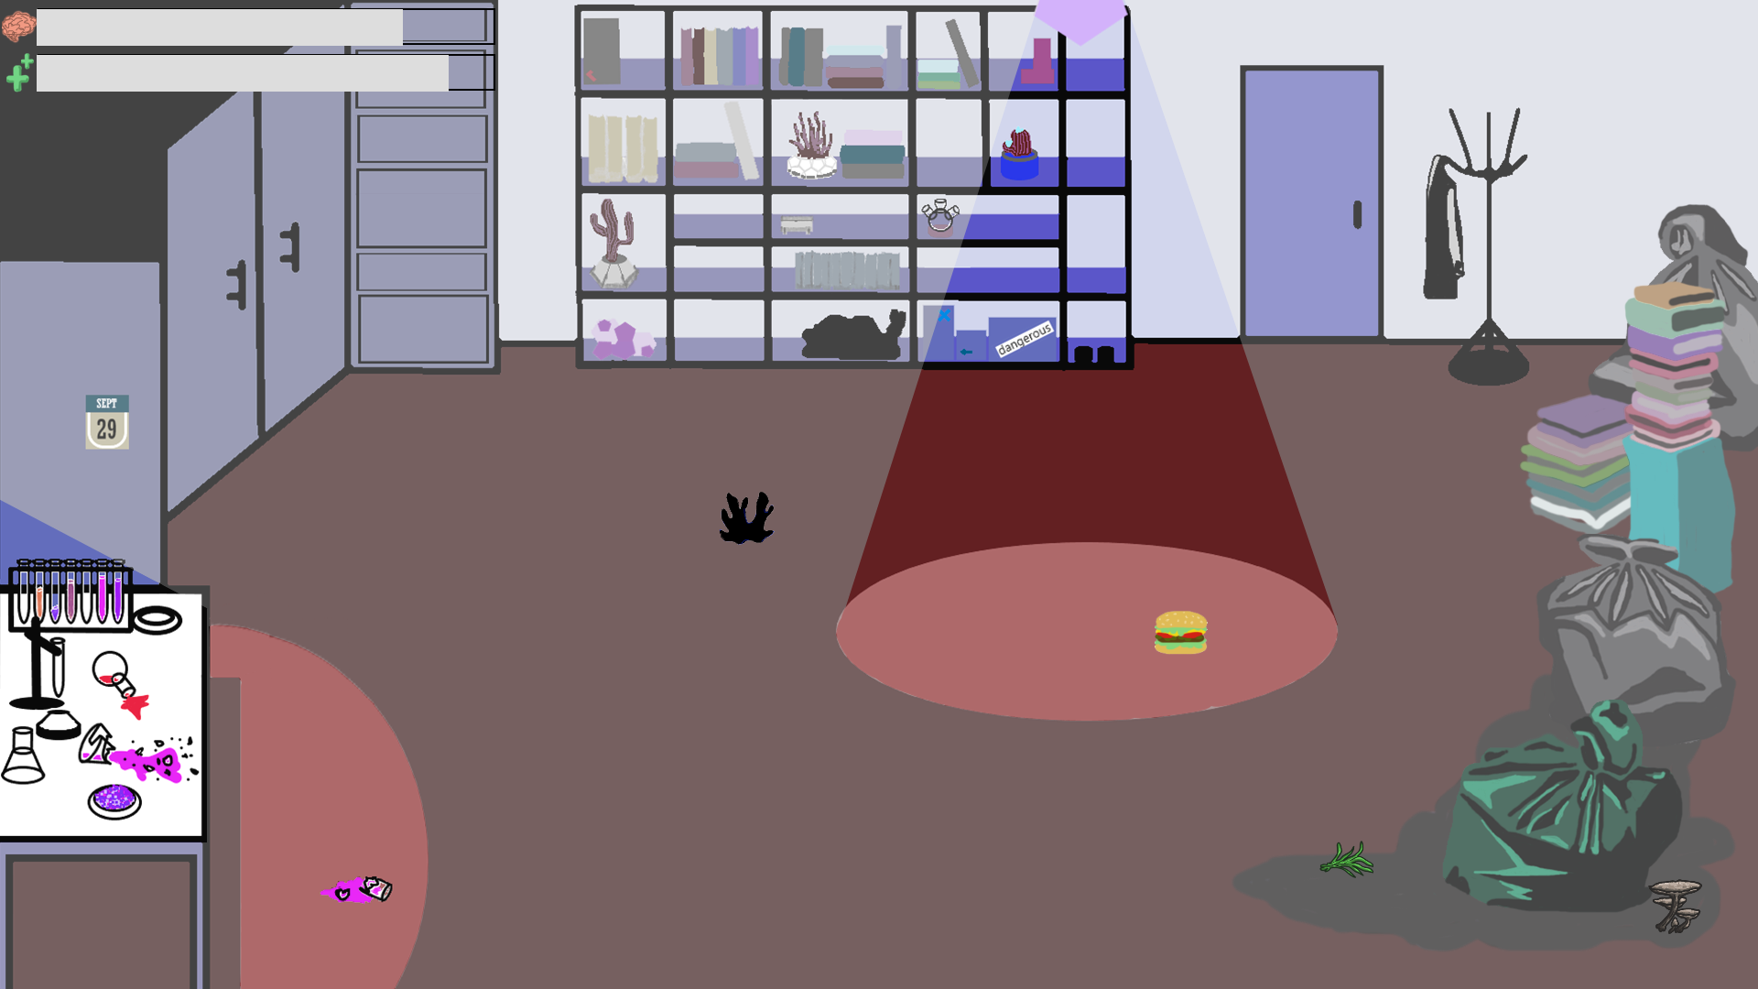
Рисунок 16 – Изменение шкал после взаимодействия с объектами

Миновав жертв, приведя каплю к двери, игрок должен нажать клавишу «O» на клавиатуре (в английской раскладке) чтобы перейти на следующий уровень. Второй уровень показан на рисунке 17.

Рисунок 17 – Второй уровень игры

На экране пользователь наблюдает гусениц, противников второго уровня, и старается избегать и их тоже. Если хотя бы одна шкала состояния капли опустошается, игра завершается, экран представлен на рисунке 18.
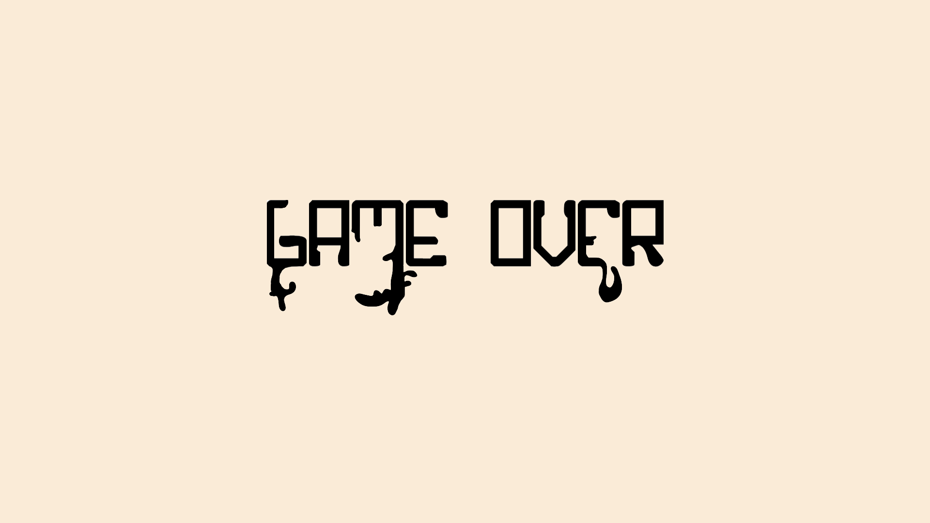
Рисунок 18 – Экран завершения игры

Абсолютное большинство разработчиков используют отладочный код, не стал исключением и этот проект. Был разработан метод ShowGrid() класса World для отрисовки сетки уровня. При этом используется вспомогательный спрайт grid.png, представленный на рисунке 19.

Рисунок 19 – Вспомогательный спрайт

Уровень под сеткой показан на рисунке 20.
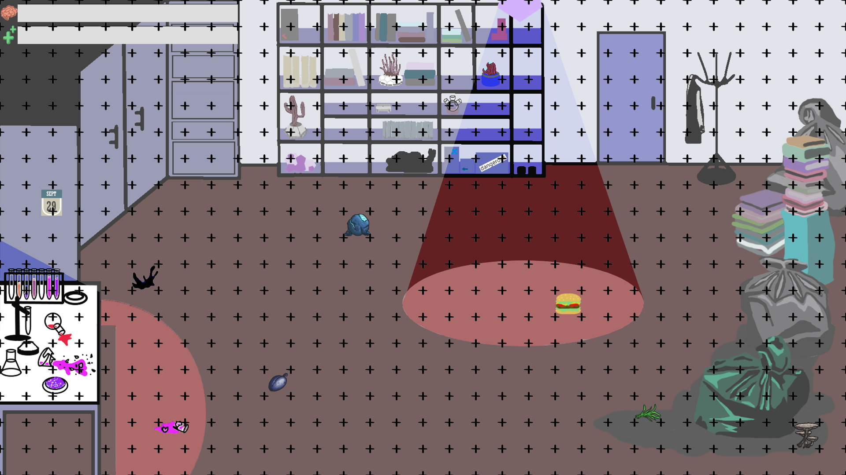
Рисунок 20– Уровень первый, тестирование и отладка

Также были использованы клавиши T, N для быстрой смены состояния – перехода на второй уровень и экран завершения игры соответственно.

6 Создание загрузочного диска игры
Загрузочный диск был создан в программе Advanced Installer 13.8. Несколько этапов создания показаны рисунках 21-27.
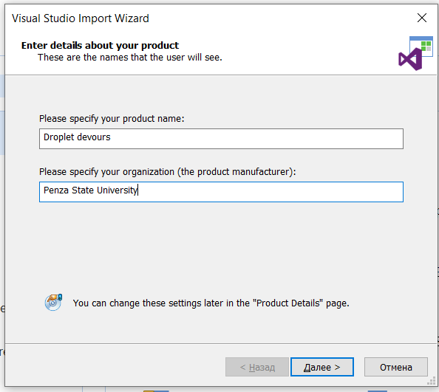
Рисунок 21 – Ввод имени продукта

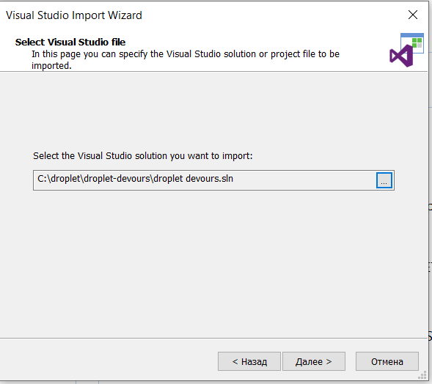
Рисунок 22 – Ввод пути проекта

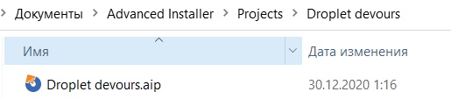
Рисунок 23 – Создание файла aip

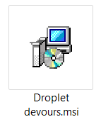
Рисунок 24 – Файл-загрузчик

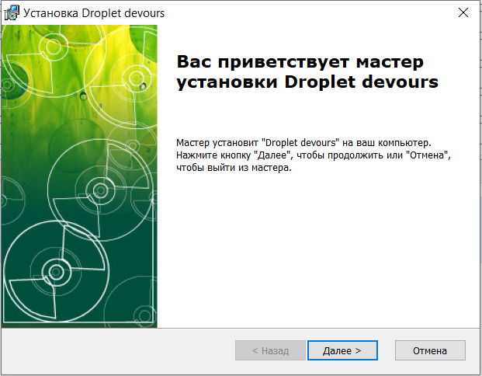
Рисунок 25 – Мастер установки, окно первое

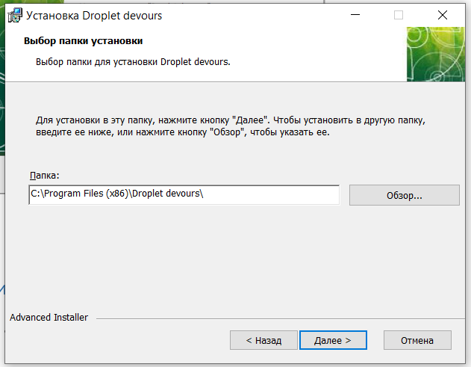
Рисунок 26 – Мастер установки, окно второе

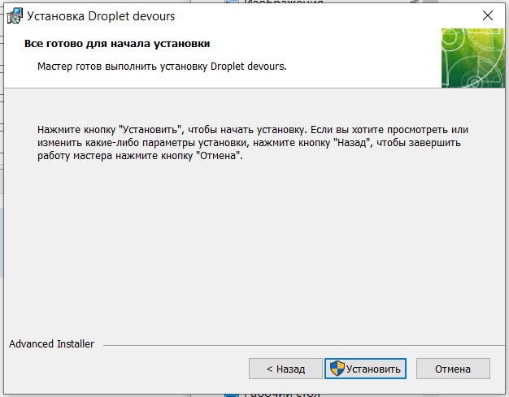
Рисунок 27 – Мастер установки, окно третье

7 Технические и программные средства
Аппаратные требования:
- 32-разрядный (x86) или 64-разрядный (x64) процессор с тактовой частотой 1 ГГц или выше.
- 1 ГБ (для 32-разрядного процессора) или 2 ГБ (для 64-разрядного процессора) ОЗУ.
Программные требования:
- Операционная система Windows
- .NET Framework 4.5
- XNA Game Studio 4.0
Требования памяти:
- Размер установщика: 5,54 МБ.
- Размер фреймворков .NET 4.5 и XNA: 54,8 МБ.
- Занимаемое место на диске после установки: 170 КБ.

Заключение
В данной курсовой работе была разработана 2D игра, включающая в себя два уровня. Отработаны физика столкновений, логика игрового мира, придуманы и реализованы механики игры. Созданы спрайты. Продумана и отрисована анимация объектов.
Программа написана на языке C# методом восходящего программирования с использованием возможностей XNA Game Studio 4.0. При отладке программы были также использованы вспомогательные инструменты Microsoft Visual Studio 2017 и XNA Game Studio 4.0.

Список использованных источников
- Рид А. Изучаем XNA 4.0 – O’REILLY – 430 c.
- DTF [Электронный ресурс] – Режим доступа –https://dtf.ru/gamedev/37289-xna-monogame-dvuedinyy-bog-indi-razrabotki (Дата обращения 25.11.20).
- XNA Быстрый старт [Электронный ресурс] – Режим доступа –http://xna.gamedev.ru/articles/XnaQuickStart (Дата обращения 10.11.20).
- Бертран М. Объектно-ориентированное конструирование программных систем / М. Бертран. – Москва: Русская Редакция, 2005 – 1204 с.

Приложение А.
Листинг файла «World.cs»

using Microsoft.Xna.Framework;
using Microsoft.Xna.Framework.Graphics;
using Microsoft.Xna.Framework.Input;
using System.Collections.Generic;

namespace droplet_devours
{

public class World : Game
{
GraphicsDeviceManager graphics;
SpriteBatch spriteBatch;

private Texture2D Fon;
private Texture2D fgo, fm,f1,f2,f3;
private Texture2D dr;
private Texture2D burgerspr, stonespr, plumspr, grassspr, mushroomspr,bluegrassspr,pumpkinspr, agaricspr, polyporespr,peasspr;
private Texture2D decor2;
private Texture2D grid;
private Texture2D centipedespr,centipedePRspr, centipedePLspr;
Droplet droplet;
private Texture2D sprscales,sprscale ;

StaticPrey burger, stone,plum,grass,mushroom, bluegrass,pumpkin,agaric,polypore,peas;
DynamicPrey centipede, centipede2;

private Texture2D gameoverspr;
private Rectangle gameoverrec;
private Vector2 gameoverpos;
bool f = true;
private const int frames = 4;
private const int framesPerSec = 4;
private int numberOfFrame = 0;
private float timePerFrame;
private float totalElapsed;
private int widthFrame = 819;
private int heightFrame = 255;

private int[,] level;
List<string[]> rating = new List<string[]>();

private int gridstep = 60;

enum State
{
gameover,
menu,
level1,
level2,
level3
}
private State state;

public struct Coord {
public int type;
public int row;
public int column;

public Coord(int type, int row, int column) {
this.type = type;
this.row = row;
this.column = column;
}
}

public World()
{
graphics = new GraphicsDeviceManager(this);
Content.RootDirectory = "Content";
}

protected override void Initialize()
{

graphics.PreferredBackBufferWidth = 1920;
graphics.PreferredBackBufferHeight = 1080;
graphics.IsFullScreen = true;
graphics.ApplyChanges();
timePerFrame = (float)1 / framesPerSec;

base.Initialize();
}
public void SetObjOnLevel(int type, int i, int j)
{

level[i, j] = type;
}

protected override void LoadContent()
{
spriteBatch = new SpriteBatch(GraphicsDevice);
Services.AddService(typeof(SpriteBatch), spriteBatch);

// fgo = Content.Load<Texture2D>("fongameover");
// fm = Content.Load<Texture2D>("fonmenu");
f1 = Content.Load<Texture2D>("fonlvl1");
f2 = Content.Load<Texture2D>("fonlvl2");
// f3 = Content.Load<Texture2D>("fonlvl3");
dr = Content.Load<Texture2D>("droplet");

burgerspr = Content.Load<Texture2D>("burger");
stonespr = Content.Load<Texture2D>("8");
plumspr = Content.Load<Texture2D>("7");
grassspr = Content.Load<Texture2D>("39");
agaricspr = Content.Load<Texture2D>("20");
peasspr = Content.Load<Texture2D>("17");
mushroomspr = Content.Load<Texture2D>("44");
pumpkinspr = Content.Load<Texture2D>("9");
bluegrassspr = Content.Load<Texture2D>("47");
polyporespr = Content.Load<Texture2D>("23");

sprscales = Content.Load<Texture2D>("scales");
sprscale = Content.Load<Texture2D>("scale");
decor2 = Content.Load<Texture2D>("table");
grid = Content.Load<Texture2D>("grid");
centipedespr = Content.Load<Texture2D>("centipede");
centipedePLspr = Content.Load<Texture2D>("centipedePL");
centipedePRspr = Content.Load<Texture2D>("centipedePR");
gameoverspr = Content.Load<Texture2D>("gameover");
//CreateNewObject();
//CreateNewPreys();

SetState(2);
}

public void SetState(int codeState)
{
if (codeState == 0)
{
state = State.gameover;
// Fon = fgo;
gameoverpos = new Vector2(1920 / 2 - widthFrame / 2, 1080 / 2 - heightFrame / 2);
gameoverrec = new Rectangle(0, 0, widthFrame, heightFrame);
Components.Clear();
}

if (codeState == 1)
{
state = State.menu;
// Fon = fm;
Components.Clear();
}
if (codeState == 2)
{
state = State.level1;
// Fon = f1;
level = new int[18, 32]
{{ 2,2,2,2,2,2,2,2,2,2, 2,2,2,2,2,2,2,2,2,2, 2,2,2,2,2,2,2,2,2,2, 2,2},
{ 2,2,2,2,2,2,2,2,2,2, 2,2,2,2,2,2,2,2,2,2, 2,2,2,2,2,2,2,2,2,2, 2,2},
{ 2,2,2,2,2,2,2,2,2,2, 2,2,2,2,2,2,2,2,2,2, 2,2,2,2,2,2,2,2,2,2, 2,2},
{ 2,2,2,2,2,2,2,2,2,2, 2,2,2,2,2,2,2,2,2,2, 2,2,2,3,3,2,2,2,2,2, 2,2},
{ 2,2,2,2,2,2,2,2,2,2, 2,2,2,2,2,2,2,2,2,2, 2,2,2,3,3,2,2,2,2,2, 2,2},

{ 2,2,2,2,2,2,2,2,2,2, 2,2,2,2,2,2,2,2,2,2, 2,2,2,3,3,2,2,2,2,2, 2,2},
{ 2,2,2,2,2,2,0,0,0,0, 0,0,0,0,0,0,0,0,0,0, 0,0,0,0,0,0,2,2,2,2, 2,2},
{ 2,2,2,2,2,0,0,0,0,0, 0,0,0,0,0,0,0,0,0,0, 0,0,0,0,0,0,0,0,2,2, 2,2},
{ 2,2,2,2,0,0,0,0,0,0, 0,0,0,1,0,0,0,0,0,0, 0,0,0,0,0,0,0,0,2,2, 2,2},
{ 2,2,2,0,0,0,0,0,0,0, 0,0,0,0,0,0,0,0,0,0, 0,0,0,0,0,0,0,0,2,2, 2,2},

{ 2,2,2,0,0,0,0,0,0,0, 0,0,0,0,0,0,0,0,0,0, 0,0,0,0,0,0,0,0,2,2, 2,2},
{ 2,2,2,0,0,0,0,0,0,0, 0,0,0,0,0,0,0,0,0,0, 0,1,0,0,0,0,0,0,2,2, 2,2},
{ 2,2,2,0,0,0,0,0,0,0, 0,0,0,0,0,0,0,0,0,0, 0,0,0,0,0,0,0,0,2,2, 2,2},
{ 0,0,0,0,0,0,0,0,0,0, 0,0,0,0,0,0,0,0,0,0, 0,0,0,0,0,0,0,2,2,2, 2,2},
{ 0,0,0,0,0,0,0,0,0,0, 1,0,0,0,0,0,0,0,0,0, 0,0,0,0,0,0,2,2,2,2, 2,2},

{ 0,0,0,0,0,0,0,0,0,0, 0,0,0,0,0,0,0,0,0,0, 0,0,0,0,1,0,2,2,2,2, 2,2},
{ 0,0,0,0,0,0,0,0,0,0, 0,0,0,0,0,0,0,0,0,0, 0,0,0,0,0,0,0,0,0,0, 1,0},
{ 0,0,0,0,0,0,0,0,0,0, 0,0,0,0,0,0,0,0,0,0, 0,0,0,0,0,0,0,0,0,0, 0,0}};

CreateNewObject();
CreateNewPreys();
}
if (codeState == 3)
{
state = State.level2;
// Fon = f2;
for (int i = 1; i < Components.Count; )
Components.RemoveAt(i);
level = new int[18, 32]
{{ 2,2,2,2,2,2,2,2,2,0, 0,0,2,0,0,0,0,0,0,0, 0,0,0,0,0,0,0,0,0,0, 0,0},
{ 2,2,2,2,2,2,2,2,2,0, 0,0,2,0,0,0,0,0,0,0, 0,0,0,0,0,0,0,0,0,0, 0,0},
{ 0,0,0,0,0,0,0,0,0,0, 0,0,2,0,0,0,0,0,0,0, 0,0,0,0,0,0,0,0,0,0, 0,0},
{ 0,0,0,0,0,0,0,0,0,0, 0,0,2,0,0,0,0,0,0,0, 0,0,0,0,0,0,0,0,0,0, 0,0},
{ 0,0,0,0,0,0,0,0,0,0, 0,0,2,0,0,0,0,0,0,0, 0,0,0,0,0,0,0,0,0,0, 0,0},

{ 0,1,0,0,0,0,0,0,0,0, 0,0,2,0,0,0,0,0,0,0, 0,0,0,0,0,0,0,0,0,0, 0,0},
{ 0,0,0,0,0,0,0,0,0,2, 2,2,2,0,0,0,0,0,0,0, 0,0,0,0,0,0,0,0,0,0, 0,0},
{ 2,2,2,2,2,0,0,0,0,2, 2,0,0,0,0,0,0,0,0,0, 0,0,0,0,0,0,0,0,0,0, 0,0},
{ 2,2,2,2,2,0,0,0,2,2, 0,0,0,0,0,0,0,0,0,0, 0,0,0,0,0,0,0,0,0,0, 0,0},
{ 0,0,0,2,2,0,0,0,2,0, 0,0,0,0,0,0,0,0,0,0, 0,0,0,0,0,0,0,0,0,0, 0,0},

{ 0,0,0,2,2,0,0,0,2,2, 0,0,0,0,0,0,0,0,0,0, 0,0,0,0,0,0,0,0,0,0, 0,0},
{ 0,0,0,2,2,2,0,0,0,2, 2,2,2,2,2,2,2,2,2,2, 0,0,0,0,0,0,0,0,0,2, 2,2},
{ 0,0,0,0,2,2,2,0,0,3, 3,2,2,2,0,0,0,0,0,2, 2,2,0,0,0,2,2,2,2,2, 2,0},
{ 0,0,0,0,0,2,2,0,0,3, 0,0,0,0,0,0,0,0,0,1, 2,2,0,0,2,2,0,0,0,0, 0,0},
{ 0,0,0,0,0,2,2,0,0,2, 0,0,0,0,0,0,0,0,0,0, 0,2,2,2,2,0,0,0,0,0, 0,0},

{ 0,0,0,0,0,2,2,0,0,2, 0,0,0,0,0,0,0,0,0,0, 0,0,0,2,2,0,0,0,0,0, 1,0},
{ 0,0,0,0,0,2,2,0,0,0, 0,0,0,0,0,0,0,0,0,0, 0,0,0,0,0,0,0,0,0,1, 0,0},
{ 0,0,0,0,0,2,0,0,0,0, 0,0,0,0,0,0,0,0,0,0, 0,0,0,0,0,0,0,0,0,0, 0,0}};

CreateNewPreys();
}
if (codeState == 4)
{
state = State.level3;
// Fon = f3;
for (int i = 1; i < Components.Count;)
Components.RemoveAt(i);
level = new int[18, 32]
{{ 0,0,0,0,0,0,0,0,0,0, 0,0,0,0,0,0,0,0,0,0, 0,0,0,0,0,0,0,0,0,0, 0,0},
{ 0,0,0,0,0,0,0,0,0,0, 0,0,0,0,0,0,0,0,0,0, 0,0,0,0,0,0,0,0,0,0, 0,0},
{ 0,0,0,0,0,0,0,0,0,0, 0,0,0,0,0,0,0,0,0,0, 0,0,0,0,0,0,0,0,0,0, 0,0},
{ 0,0,0,0,0,0,0,0,0,0, 0,0,0,0,0,0,0,0,0,0, 0,0,0,0,0,0,0,0,0,0, 0,0},
{ 0,0,0,0,0,0,0,0,0,0, 0,0,0,0,0,0,0,0,0,0, 0,0,0,0,0,0,0,0,0,0, 0,0},

{ 0,0,0,0,0,0,0,0,0,0, 0,0,0,0,0,0,0,0,0,0, 0,0,0,0,0,0,0,0,0,0, 0,0},
{ 0,0,0,0,0,0,0,0,0,0, 0,0,0,0,0,0,0,0,0,0, 0,0,0,0,0,0,0,0,0,0, 0,0},
{ 0,0,0,0,0,0,0,0,0,0, 0,0,0,0,0,0,0,0,0,0, 0,0,0,0,0,0,0,0,0,0, 0,0},
{ 0,0,0,0,0,0,0,0,0,0, 0,0,0,0,0,0,0,0,0,0, 0,0,0,0,0,0,0,0,0,0, 0,0},
{ 0,0,0,0,0,0,0,0,0,0, 0,0,0,0,0,0,0,0,0,0, 0,0,0,0,0,0,0,0,0,0, 0,0},

{ 0,0,0,0,0,0,0,0,0,0, 0,0,0,0,0,0,0,0,0,0, 0,0,0,0,0,0,0,0,0,0, 0,0},
{ 0,0,0,0,0,0,0,0,0,0, 0,0,0,0,0,0,0,0,0,0, 0,0,0,0,0,0,0,0,0,0, 0,0},
{ 0,0,0,0,0,0,0,0,0,0, 0,0,0,0,0,0,0,0,0,0, 0,0,0,0,0,0,0,0,0,0, 0,0},
{ 0,0,0,0,0,0,0,0,0,0, 0,0,0,0,0,0,0,0,0,0, 0,0,0,0,0,0,0,0,0,0, 0,0},
{ 0,0,0,0,0,0,0,0,0,0, 0,0,0,0,0,0,0,0,0,0, 0,0,0,0,0,0,0,0,0,0, 0,0},

{ 0,0,0,0,0,0,0,0,0,0, 0,0,0,0,0,0,0,0,0,0, 0,0,0,0,0,0,0,0,0,0, 0,0},
{ 0,0,0,0,0,0,0,0,0,0, 0,0,0,0,0,0,0,0,0,0, 0,0,0,0,0,0,0,0,0,0, 0,0},
{ 0,0,0,0,0,0,0,0,0,0, 0,0,0,0,0,0,0,0,0,0, 0,0,0,0,0,0,0,0,0,0, 0,0}};

CreateNewPreys();
}

}

public int GetState()
{
return (int)state;
}

protected void CreateNewPreys()
{
if (state == State.level1)
{
burger = new StaticPrey(this, ref droplet, -50, 10, gridstep, ref burgerspr, new Rectangle(0, 0, 60, 60), new Vector2(1260, 660));
Components.Add(burger);
stone = new StaticPrey(this, ref droplet, -50, -50, gridstep, ref stonespr, new Rectangle(0, 0, 60, 60), new Vector2(780, 480));
Components.Add(stone);
plum = new StaticPrey(this, ref droplet, -50, 10, gridstep, ref plumspr, new Rectangle(0, 0, 60, 60), new Vector2(600, 840));
Components.Add(plum);
grass = new StaticPrey(this, ref droplet, -50, 10, gridstep, ref grassspr, new Rectangle(0, 0, 60, 60), new Vector2(1440, 900));
Components.Add(grass);
mushroom = new StaticPrey(this, ref droplet, -50, -20, gridstep, ref mushroomspr, new Rectangle(0, 0, 60, 60), new Vector2(1800, 960));
Components.Add(mushroom);

}
if (state == State.level2)
{

mushroom = new StaticPrey(this, ref droplet, -50, -20, gridstep, ref mushroomspr, new Rectangle(0, 0, 60, 60), new Vector2(1800, 900));
Components.Add(mushroom);
centipede = new DynamicPrey(this, ref droplet, -100, -100, gridstep, ref centipedespr, ref centipedePRspr, ref centipedePLspr, new Rectangle(0, 0, 60, 60), new Vector2(1680, 840));
Components.Add(centipede);
centipede2 = new DynamicPrey(this, ref droplet, -100, -100, gridstep, ref centipedespr, ref centipedePRspr, ref centipedePLspr, new Rectangle(0, 0, 60, 60), new Vector2(240, 180));
Components.Add(centipede2);
bluegrass = new StaticPrey(this, ref droplet, -50, -20, gridstep, ref bluegrassspr, new Rectangle(0, 0, 60, 60), new Vector2(1740, 960));
Components.Add(bluegrass);
polypore = new StaticPrey(this, ref droplet, -50, -20, gridstep, ref polyporespr, new Rectangle(0, 0, 60, 60), new Vector2(60, 300));
Components.Add(polypore);
peas = new StaticPrey(this, ref droplet, -50, 20, gridstep, ref peasspr, new Rectangle(0, 0, 60, 60), new Vector2(1140, 780));
Components.Add(peas);
}
}

protected void CreateNewObject()
{
droplet = new Droplet(this, ref sprscale, ref dr, new Rectangle(0,0,60,60), new Vector2(300, 960), gridstep);

Components.Add(droplet);
}
void ChangeFrame(float elpT)
{
totalElapsed += elpT;
if (totalElapsed > timePerFrame)
{
if (numberOfFrame == frames - 1)
{
f = false;
//numberOfFrame = 0;
}
else numberOfFrame++;
gameoverrec = new Rectangle((int)widthFrame * numberOfFrame, 0, widthFrame, heightFrame);
totalElapsed = 0;
}

}
protected override void Update(GameTime gameTime)
{
if (state == State.gameover && f == true)
{
ChangeFrame((float)gameTime.ElapsedGameTime.TotalSeconds);

}

if (Keyboard.GetState().IsKeyDown(Keys.Escape) || gameTime.TotalGameTime.Minutes == 2)
Exit();
if (Keyboard.GetState().IsKeyDown(Keys.M)) SetState(1);
if (Keyboard.GetState().IsKeyDown(Keys.N)) SetState(3);
if (Keyboard.GetState().IsKeyDown(Keys.T)) SetState(0);

base.Update(gameTime);
}

protected override void Draw(GameTime gameTime)
{
GraphicsDevice.Clear(Color.AntiqueWhite);

spriteBatch.Begin();

if (state == State.gameover)
{
spriteBatch.Draw(gameoverspr, gameoverpos, gameoverrec, Color.White);

}
if (state == State.level1)
{
spriteBatch.Draw(f1, Vector2.Zero, Color.White);
spriteBatch.Draw(sprscales, Vector2.Zero, Color.White);

base.Draw(gameTime);
spriteBatch.Draw(decor2, new Vector2(0, 620), Color.White);

}
if (state == State.level2)
{
spriteBatch.Draw(f2, Vector2.Zero, Color.White);
spriteBatch.Draw(sprscales, Vector2.Zero, Color.White);

base.Draw(gameTime);
}
if (state == State.level3)
{
//spriteBatch.Draw(f2, Vector2.Zero, Color.White);
spriteBatch.Draw(sprscales, Vector2.Zero, Color.White);

base.Draw(gameTime);
}
//ShowGrid();
spriteBatch.End();
}

private void ShowGrid()
{
for (int i = 0; i < 1080; i += gridstep)
{
for (int j = 0; j < 1920; j += gridstep)
{
spriteBatch.Draw(grid, new Vector2(j, i), Color.White);
}
}
}

public Coord WhatIsIt(Vector2 place)//для несеточных координат
{

int j = (int)(place.X / gridstep);
int i = (int)(place.Y / gridstep);

if ((i < 0) || (j < 0) || (i > 17) || (j > 31)) return new Coord(-1, -1, -1);

switch (level[i, j])
{

case 1: return new Coord(1, i, j);
case 2: return new Coord(2, i, j);
case 3: return new Coord(3, i, j);
default: return new Coord(0, i, j);
}

}
public Coord WhatIsIt(int i, int j) // для сеточных координат
{

if ((i < 0) || (j < 0) || (i > 17) || (j > 31)) return new Coord(-1, -1, -1);

switch (level[i, j])
{

case 1: return new Coord(1, i, j);
case 2: return new Coord(2, i, j);
case 3: return new Coord(3, i, j);
default: return new Coord(0, i, j);
}
//return 0;
}
}
}

Приложение Б.
Листинг файла «Droplet.cs»

using System;
using System.Collections.Generic;
using System.ComponentModel;
using System.Diagnostics;
using System.Linq;
using System.Text;
using System.Threading.Tasks;
using Microsoft.Xna.Framework;
using Microsoft.Xna.Framework.Audio;
using Microsoft.Xna.Framework.Graphics;
using Microsoft.Xna.Framework.Input;
//using Microsoft.Xna.Framework.Storage;
using Microsoft.Xna.Framework.Content;

namespace droplet_devours
{
public partial class Droplet : DrawableGameComponent
{
enum State {
sleep,
pursuitUP,
pursuitDOWN,
pursuitLEFT,
pursuitRIGHT,
pursuitUPRIGHT,
pursuitDOWNRIGHT,
pursuitDOWNLEFT,
pursuitUPLEFT
}
private State state;
private Texture2D texture;
private Rectangle rectangle;
private Vector2 position;
private Rectangle screen;
private int normalspeed = 15;
private int pursuitspeed = 7;
private int initscale = 500;
private int mymind;
private int myhealth;
private Texture2D scale;
private Vector2 scaleposM;
private Rectangle scalerecM;
private Vector2 scaleposH;
private Rectangle scalerecH;
private int scalesizeM;
private int scalesizeH;
private int gridstep;
World mygame;
private int flairradius = 4;
KeyboardState kbState;

private const int frames = 3;
private const int framesPerSec = 3;
private int numberOfFrame = 0;
private float timePerFrame;
private float totalElapsed;
private int widthFrame;

public Droplet(World game, ref Texture2D scale, ref Texture2D texture, Rectangle rectangle, Vector2 position, int gridstep) : base(game)
{
state = State.sleep;
mymind = initscale;
myhealth = initscale;
this.scale = scale;
this.texture = texture;
this.rectangle = rectangle;
this.position = position;
screen = new Rectangle(0, 0, game.Window.ClientBounds.Width, game.Window.ClientBounds.Height);
scalesizeM = initscale;
scalesizeH = initscale;
scaleposM = new Vector2(40, 10);
scalerecM = new Rectangle(0, 0, scalesizeM, 40);
scaleposH = new Vector2(40, 60);
scalerecH = new Rectangle(0, 0, scalesizeH, 40);
this.gridstep = gridstep;
widthFrame = gridstep;
mygame = game;
timePerFrame = (float)1 / framesPerSec;
// spriteongridX = new List<World.Coord>((int)(rectangle.Width / gridstep));// ~сколько ячеек в ширину
// spriteongridY = new List<World.Coord>((int)(rectangle.Height/ gridstep));// ~сколько занимает ячеек в высоту
// spriteongridX = (int)(rectangle.Width / gridstep);
//spriteongridY = (int)(rectangle.Height / gridstep);
}

public override void Initialize()
{
base.Initialize();
}

private void FindPray()
{
World.Coord obj = new World.Coord(-1, -1, -1);
int i = 0, j = 0;
int x = (int)(position.X / gridstep);
int y = (int)(position.Y / gridstep);

for (int rad = 1; rad <= flairradius; rad++) // приоритет целей, первым проверяются ячейки вокруг капли, потом радиус проверки увеличивается
{
int borderright = x + rad + 1;
int borderbottom = y + rad + 1;

for (i = y - rad; i < borderbottom; i++) // строки, координаты сеточные
{
for (j = x - rad; j < borderright; j++) //столбцы
{
obj = mygame.WhatIsIt(i, j);
if (obj.type == 1) //еда нашлась
{
x -= j;
y -= i;
if (x == 0)
{
//if (y == 0)
//{
// state = State.sleep;
// return;
//}
if (y > 0)
{
state = State.pursuitUP;
return;
}
if (y < 0)
{
state = State.pursuitDOWN;
return;
}
}
if (x > 0)
{
if (y == 0)
{
state = State.pursuitLEFT;
return;
}
if (y > 0)
{
state = State.pursuitUPLEFT;
return;
}
if (y < 0)
{
state = State.pursuitDOWNLEFT;
return;
}

}
if (x < 0)
{
if (y == 0)
{
state = State.pursuitRIGHT;
return;
}
if (y > 0)
{
state = State.pursuitUPRIGHT;
return;
}
if (y < 0)
{
state = State.pursuitDOWNRIGHT;
return;
}

}

}
else state = State.sleep;
}
}
}

}

void ChangeFrame(float elpT)
{
totalElapsed += elpT;
if (totalElapsed > timePerFrame)
{
if (numberOfFrame == frames - 1)
{
numberOfFrame = 0;
}
else numberOfFrame++;
rectangle = new Rectangle((int)widthFrame * numberOfFrame, 0, widthFrame, widthFrame);
totalElapsed = 0;
}

}

private void GoUp(int speed)
{
position.Y -= speed;
if (position.Y <= screen.Top)
{
position.Y = screen.Top;
}
else
{
World.Coord obj = mygame.WhatIsIt(new Vector2(position.X, position.Y));
if (obj.type == 2 || obj.type == 3)
{
position.Y = obj.row * gridstep + gridstep;
}
if (obj.type == 3 && kbState.IsKeyDown(Keys.O) == true)
{
int st = mygame.GetState();
mygame.SetState(++st);
position.Y = screen.Height - rectangle.Height;
}

}
}
private void GoDown(int speed)
{
position.Y += speed;
if (position.Y >= screen.Height - rectangle.Height)
{
position.Y = screen.Height - rectangle.Height;
}
else
{

World.Coord obj = mygame.WhatIsIt(new Vector2(position.X, position.Y + rectangle.Height));
if (obj.type == 2 || obj.type == 3)
{
position.Y = obj.row * gridstep - rectangle.Height;
}
if (obj.type == 3 && kbState.IsKeyDown(Keys.O)==true)
{
int st = mygame.GetState();
mygame.SetState(++st);
position.Y = screen.Height - rectangle.Height;
}

}
}
private void GoLeft(int speed)
{
position.X -= speed;
if (position.X <= screen.Left)
{
position.X = screen.Left;
}
else
{

World.Coord obj = mygame.WhatIsIt(new Vector2(position.X, position.Y));
if (obj.type == 2 || obj.type == 3)
{
position.X = obj.column * gridstep + gridstep;
}
if (obj.type == 3 && kbState.IsKeyDown(Keys.O) == true)
{
int st = mygame.GetState();
mygame.SetState(++st);
position.Y = screen.Height - rectangle.Height;
}

}
}
private void GoRight(int speed)
{
position.X += speed;
if (position.X >= screen.Width - rectangle.Width)
{
position.X = screen.Width - rectangle.Width;
}
else
{

World.Coord obj = mygame.WhatIsIt(new Vector2(position.X + rectangle.Width, position.Y));
if (obj.type == 2 || obj.type == 3)
{
position.X = obj.column * gridstep - rectangle.Width;
}
if (obj.type == 3 && kbState.IsKeyDown(Keys.O) == true)
{
int st = mygame.GetState();
mygame.SetState(++st);
position.Y = screen.Height - rectangle.Height;
}

}
}

public override void Update(GameTime gameTime)
{
kbState = Keyboard.GetState();
ChangeFrame((float)gameTime.ElapsedGameTime.TotalSeconds);
FindPray();
switch (state)
{
case State.pursuitDOWN:
{
GoDown(pursuitspeed);
break;
}
case State.pursuitDOWNLEFT:
{
GoDown(pursuitspeed);
GoLeft(pursuitspeed);
break;
}
case State.pursuitLEFT:
{
GoLeft(pursuitspeed);
break;
}
case State.pursuitUPLEFT:
{
GoUp(pursuitspeed);
GoLeft(pursuitspeed);
break;
}
case State.pursuitUP:
{
GoUp(pursuitspeed);
break;
}
case State.pursuitUPRIGHT:
{
GoUp(pursuitspeed);
GoRight(pursuitspeed);
break;
}
case State.pursuitRIGHT:
{
GoRight(pursuitspeed);
break;
}
case State.pursuitDOWNRIGHT:
{
GoDown(pursuitspeed);
GoRight(pursuitspeed);
break;
}
case State.sleep:
{
break;
}
}

if (kbState.IsKeyDown(Keys.Up))
{
GoUp(normalspeed);
}

if (kbState.IsKeyDown(Keys.Down))
{
GoDown(normalspeed);
}

if (kbState.IsKeyDown(Keys.Left))
{
GoLeft(normalspeed);
}

if (kbState.IsKeyDown(Keys.Right))
{
GoRight(normalspeed);
}

base.Update(gameTime);
}

public Vector2 GetPosition()
{
return position;
}

public Rectangle GetRectangle()
{
return rectangle;
}

public override void Draw(GameTime gameTime)
{
SpriteBatch sprBatch = (SpriteBatch)Game.Services.GetService(typeof(SpriteBatch));
sprBatch.Draw(texture, position, rectangle, Color.White);
// sprBatch.Draw(sprTexture, sprPosition, sprRectangle, Color.White, 0.0f, Vector2.Zero, Vector2.One, SpriteEffects.None, 3);
sprBatch.Draw(scale, scaleposM, new Rectangle(0, 0, scalesizeM, 40), Color.White);
sprBatch.Draw(scale, scaleposH, new Rectangle(0, 0, scalesizeH, 40), Color.White);
base.Draw(gameTime);
}

public void Devouring(int mind, int health)
{
//state = State.sleep;
mymind += mind;
scalesizeM += mind;

myhealth += health;
scalesizeH += health;

if (mymind > initscale)
{
mymind = initscale;
scalesizeM = initscale;
}
if (myhealth > initscale) {
myhealth = initscale;
scalesizeH = initscale;
}
if (mymind <= 0 || myhealth <= 0) {
mygame.SetState(0);
}
}

public int GetMind()
{
return mymind;

}

public int GetHealth()
{
return myhealth;

}
}
}

Приложение В.
Листинг файла «Prey.cs»

using System;
using System.Collections.Generic;
using System.ComponentModel;
using System.Diagnostics;
using System.Linq;
using System.Text;
using System.Threading.Tasks;
using Microsoft.Xna.Framework;
using Microsoft.Xna.Framework.Audio;
using Microsoft.Xna.Framework.Graphics;
using Microsoft.Xna.Framework.Input;
//using Microsoft.Xna.Framework.Storage;
using Microsoft.Xna.Framework.Content;

namespace droplet_devours
{
public partial class Prey : DrawableGameComponent
{
protected Texture2D currenttexture;
protected Rectangle rectangle;
protected Vector2 position;
protected Droplet droplet;
protected int minddamage;
protected int healthdamage;
protected World mygame;
protected int gridstep;
protected Vector2 drpos;
protected Rectangle drrec;

public Prey(World game, ref Droplet droplet, int minddamage, int healthdamage, int gridstep, ref Texture2D texture, Rectangle rectangle, Vector2 position) : base(game)
{
mygame = game;
this.droplet = droplet;
this.minddamage = minddamage;
this.healthdamage = healthdamage;
this.currenttexture = texture;
this.rectangle = rectangle;
this.position = position;
this.gridstep = gridstep;

}
public override void Initialize()
{
base.Initialize();
}

public override void Update(GameTime gameTime)
{
if (IsCollide())
{
droplet.Devouring(minddamage, healthdamage);
mygame.SetObjOnLevel(0, (int)(position.Y / gridstep), (int)(position.X / gridstep));
mygame.Components.Remove(this);
}

}

public bool IsCollide()
{
drpos = droplet.GetPosition();
drrec = droplet.GetRectangle();
if (drpos.X < position.X + rectangle.Width &&
drpos.X + drrec.Width > position.X &&
drpos.Y < position.Y + rectangle.Height &&
drpos.Y + drrec.Height > position.Y)
{
return true;
}
else return false;
}

public override void Draw(GameTime gameTime)
{
SpriteBatch sprBatch = (SpriteBatch)Game.Services.GetService(typeof(SpriteBatch));
sprBatch.Draw(currenttexture, position, rectangle, Color.White);
// sprBatch.Draw(currenttexture, position, rectangle, null, null, 0f, null, Color.White, SpriteEffects.None, 0.0f);
// sprBatch.Draw(sprTexture, sprPosition, sprRectangle,Color.White, 0.0f, Vector2.Zero, Vector2.One ,SpriteEffects.None, 2.0f);

base.Draw(gameTime);
}

public void Destroy()
{
mygame.Components.Remove(this);
}
}
}

Приложение Г.
Листинг файла «StaticPrey.cs»

using System;
using System.Collections.Generic;
using System.ComponentModel;
using System.Diagnostics;
using System.Linq;
using System.Text;
using System.Threading.Tasks;
using Microsoft.Xna.Framework;
using Microsoft.Xna.Framework.Audio;
using Microsoft.Xna.Framework.Graphics;
using Microsoft.Xna.Framework.Input;
//using Microsoft.Xna.Framework.Storage;
using Microsoft.Xna.Framework.Content;

namespace droplet_devours
{
class StaticPrey : Prey
{
public StaticPrey(World game, ref Droplet droplet, int minddamage, int healthdamage, int gridstep, ref Texture2D texture, Rectangle rectangle, Vector2 position) : base(game, ref droplet, minddamage, healthdamage, gridstep, ref texture, rectangle, position)
{

}
public override void Initialize()
{
base.Initialize();
}

}
}

Приложение Д.
Листинг файла «DynamicPrey.cs»

using System;
using System.Collections.Generic;
using System.ComponentModel;
using System.Diagnostics;
using System.Linq;
using System.Text;
using System.Threading.Tasks;
using Microsoft.Xna.Framework;
using Microsoft.Xna.Framework.Audio;
using Microsoft.Xna.Framework.Graphics;
using Microsoft.Xna.Framework.Input;
//using Microsoft.Xna.Framework.Storage;
using Microsoft.Xna.Framework.Content;

namespace droplet_devours
{
class DynamicPrey:Prey
{
private const int frames = 6;
private const int framesPerSec = 6;
private int numberOfFrame = 0;
private float timePerFrame;
private float totalElapsed;
private int widthFrame;
private Rectangle screen;
private int speed = 6;
// private Vector2 drpos;
//private Rectangle drrec;
private Texture2D pursuitTextureL;
private Texture2D pursuitTextureR;
private Texture2D peaceTexture;
private int flairradius = 6;

public DynamicPrey(World game, ref Droplet droplet, int minddamage, int healthdamage, int gridstep, ref Texture2D peaceTexture,
ref Texture2D pursuitTextureR, ref Texture2D pursuitTextureL, Rectangle rectangle, Vector2 position) : base(game, ref droplet, minddamage,
healthdamage, gridstep, ref peaceTexture, rectangle, position)
{
this.pursuitTextureL = pursuitTextureL;
this.pursuitTextureR = pursuitTextureR;
this.peaceTexture = peaceTexture;
widthFrame = gridstep;
timePerFrame = (float)1 / framesPerSec;
screen = new Rectangle(0, 0, game.Window.ClientBounds.Width, game.Window.ClientBounds.Height);
currenttexture = peaceTexture;

}
public override void Initialize()
{
base.Initialize();
}
void ChangeFrame(float elpT)
{
totalElapsed += elpT;
if (totalElapsed > timePerFrame)
{
if (numberOfFrame == frames - 1)
{
numberOfFrame = 0;
}
else numberOfFrame++;
rectangle = new Rectangle((int)widthFrame * numberOfFrame, 0, widthFrame, widthFrame);
totalElapsed = 0;
}

}
private void GoUp()
{
position.Y -= speed;
if (position.Y <= screen.Top)
{
position.Y = screen.Top;
}
else
{
World.Coord obj = mygame.WhatIsIt(new Vector2(position.X, position.Y));
if (obj.type == 2 || obj.type == 3)
{
position.Y = obj.row * gridstep + gridstep;
}

}
}
private void GoDown()
{
position.Y += speed;
if (position.Y >= screen.Height - rectangle.Height)
{
position.Y = screen.Height - rectangle.Height;
}
else
{
World.Coord obj = mygame.WhatIsIt(new Vector2(position.X, position.Y + rectangle.Height));
if (obj.type == 2 || obj.type == 3)
{
position.Y = obj.row * gridstep - rectangle.Height;
}
}
}
private void GoLeft()
{
position.X -= speed;
if (position.X <= screen.Left)
{
position.X = screen.Left;
}
else
{

World.Coord obj = mygame.WhatIsIt(new Vector2(position.X, position.Y));
if (obj.type == 2 || obj.type == 3)
{
position.X = obj.column * gridstep + gridstep;
}

}
}
private void GoRight()
{
position.X += speed;
if (position.X >= screen.Width - rectangle.Width)
{
position.X = screen.Width - rectangle.Width;
}
else
{

World.Coord obj = mygame.WhatIsIt(new Vector2(position.X + rectangle.Width, position.Y));
if (obj.type == 2 || obj.type == 3)
{
position.X = obj.column * gridstep - rectangle.Width;
}

}
}

private bool FindDroplet()
{
drpos = droplet.GetPosition();
drrec = droplet.GetRectangle();
Rectangle radius = new Rectangle((int)position.X - flairradius * gridstep, (int)position.Y - flairradius * gridstep, (flairradius * 2 + 1) * gridstep, (flairradius * 2 + 1) * gridstep);

if (drpos.X < radius.X + radius.Width && //капля попала в поле зрения
drpos.X + drrec.Width > radius.X &&
drpos.Y < radius.Y + radius.Height &&
drpos.Y + drrec.Height > radius.Y)
{
return true;
}
else return false;

}

private void Move()
{

if (position.X - (drpos.X + drrec.Width / 2) > 0)
{
currenttexture = pursuitTextureL;
GoLeft();

}
if ((position.X + drrec.Width / 2) - drpos.X < 0)
{
currenttexture = pursuitTextureR;
GoRight();
}
if (position.Y - (drpos.Y + drrec.Height / 2) > 0)
{
GoUp();
}
if ((position.Y + drrec.Height / 2) - drpos.Y < 0)
{
GoDown();
}
}

public override void Update(GameTime gameTime)
{
ChangeFrame((float)gameTime.ElapsedGameTime.TotalSeconds);
if (FindDroplet())
{
Move();
}
else
{
currenttexture = peaceTexture;
}

if (base.IsCollide())
{
droplet.Devouring(minddamage, healthdamage);
mygame.SetObjOnLevel(0, (int)(position.Y / gridstep), (int)(position.X / gridstep));
mygame.Components.Remove(this);
}
}

}
}

